1.在该项目上右键->Properties，如图

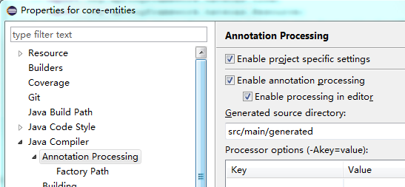

src/main/generated

2.选择Factory Path，Add JARs，然后选择该目录下的两个jar

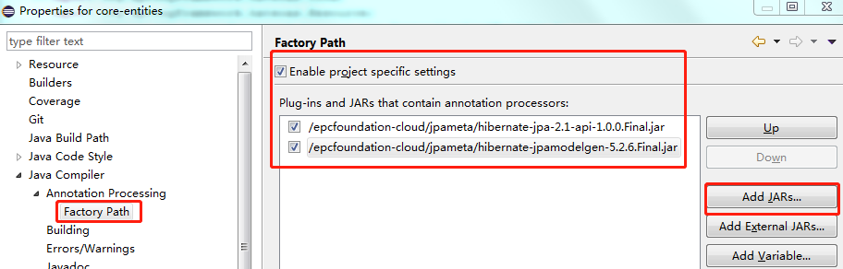

3．如果是不是cloud项目，自行拷贝这两个文件到项目的包下